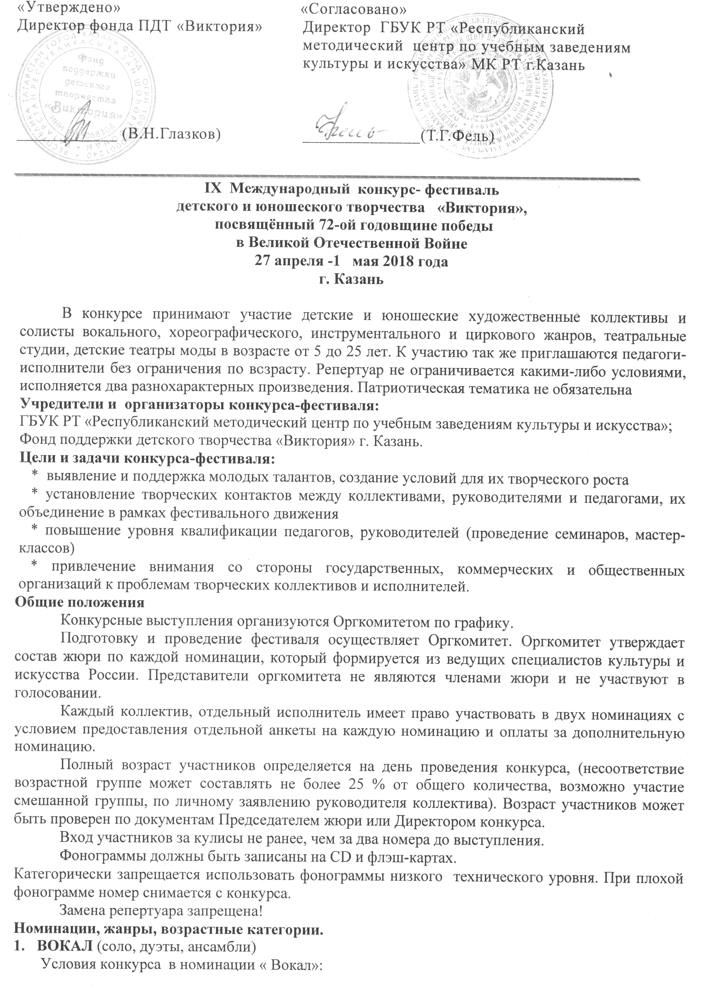

_________________________________________________________________________________________________
IX Международный конкурс- фестиваль
детского и юношеского творчества «Виктория»,
посвящённый 72-ой годовщине победы
в Великой Отечественной Войне
27 апреля -30 апреля 2018 года
г. Казань

В конкурсе принимают участие детские и юношеские художественные коллективы и солисты вокального, хореографического, инструментального и циркового жанров, театральные студии, детские театры моды в возрасте от 5 до 25 лет. К участию так же приглашаются педагоги-исполнители без ограничения по возрасту. Репертуар не ограничивается какими-либо условиями, исполняется два разнохарактерных произведения.
«Патриотическая тематика» не обязательна!!! Это отдельная номинация!!!
Учредители и организаторы конкурса-фестиваля:
Фонд поддержки детского творчества «Виктория» г. Казань
Цели и задачи конкурса-фестиваля:
* выявление и поддержка молодых талантов, создание условий для их творческого роста
* установление творческих контактов между коллективами, руководителями и педагогами, их объединение в рамках фестивального движения
* повышение уровня квалификации педагогов, руководителей (проведение семинаров, мастер-классов)
* привлечение внимания со стороны государственных, коммерческих и общественных организаций к проблемам творческих коллективов и исполнителей.
Общие положения
Конкурсные выступления организуются Оргкомитетом по графику.
Подготовку и проведение фестиваля осуществляет Оргкомитет. Оргкомитет утверждает состав жюри по каждой номинации, который формируется из ведущих специалистов культуры и искусства России. Представители оргкомитета не являются членами жюри и не участвуют в голосовании.
Каждый коллектив, отдельный исполнитель имеет право участвовать в двух номинациях с условием предоставления отдельной анкеты на каждую номинацию и оплаты за дополнительную номинацию.
Полный возраст участников определяется на день проведения конкурса, (несоответствие возрастной группе может составлять не более 25 % от общего количества, возможно участие смешанной группы, по личному заявлению руководителя коллектива). Возраст участников может быть проверен по документам Председателем жюри или Директором конкурса.
Вход участников за кулисы не ранее, чем за два номера до выступления.
Фонограммы должны быть записаны на CD и флэш-картах.
Категорически запрещается использовать фонограммы низкого технического уровня. При плохой фонограмме номер снимается с конкурса.
Замена репертуара запрещена!
Номинации, жанры, возрастные категории.
- ВОКАЛ (соло, дуэты, ансамбли)
Условия конкурса в номинации « Вокал»:
Конкурс проводится по следующим номинациям: академический; народный; эстрадный; джазовый вокал.
«Академический,народный вокал»
Соло.
до 11 лет - младшая группа
12-14 - средняя группа
15-19 - старшая группа
20-25 - молодежная группа
Ансамбли, хоры.
до 12 лет - младшая группа
13 - 19 лет - старшая группа
20- 25 лет - молодёжная группа
Конкурсная программа участников номинации «Академический вокал» состоит из двух композиций и исполняется в один тур с живым музыкальным сопровождением или без него.
Критерии оценок: чистота интонации, красота тембра, сила голоса; сценическая культура, фразировка, исполнительское мастерство, подбор репертуара, художественная выразительность, сценический образ.
Участники номинации «Хоры» исполняют 2-3 произведения, одно из которых исполняется a’capella (кроме номинации «Младший хор») длительностью до 10 минут, считая время выхода и ухода со сцены.
Критерии оценок: Интонация, ансамблевый строй, сложность исполняемого репертуара (многоголосие, полифония), оригинальная аранжировка и трактовка произведения, исполнительское мастерство, художественная выразительность, сценическая культура.
Участники номинации «Народный вокал» (кроме младшей возрастной группы!) исполняют 2 произведения общей продолжительностью до 7 минут, одно из которых исполняется a' capella (для старшей и молодёжной номинации- обязательное условие). Конкурсные произведения могут исполняться с живым сопровождением или под «минусовую» фонограмму.
Критерии оценок: исполнительское мастерство, красота, тембр и сила голоса, сценическая культура, соответствие репертуара исполнительским возможностям исполнителя.
«Эстрадный, джазовый вокал»
Соло.
до 9 лет I младшая группа
10-12 лет II младшая группа
13-15 лет средняя группа
16-19 лет старшая группа
20-25 лет молодежная группа
Ансамбли.
До 9 лет- младшая группа
10-13 лет- средняя группа
14-17 лет – старшая группа
18-25 лет- молодёжная группа
Участники номинации исполняют 2 разнохарактерные песни общей продолжительностью до 7 минут.
Допускается минимальное количество прописанного или живого БЭК-вокала солистам, если он не дублирует основную партию. Не допускается прописанный БЭК-вокал для ансамблей и double-трек для солистов и ансамблей.
Критерии оценок: красота тембра, сила голоса; оригинальность; сложность репертуара, исполнительское и актёрское мастерство; общее художественное впечатление.
Микрофоны, используемые во время конкурсных прослушиваний, отстроены для всех участников одинаково. Участники в номинации «Эстрадный вокал» исполняют одну песню на русском языке, вторую - на любом языке по выбору (возможно исполнение второй песни также на русском языке). Руководитель, в случае необходимости, имеет право остановить выступление своего участника в первые 30 секунд, чтобы начать конкурсное выступление заново (кроме старшей и молодёжной возрастных категорий).
«Патриотическая песня» (Соло. Ансамбли)
До 9 лет- детская группа
10-14 лет-младшая группа
15-19лет-старшая группа
20лет и старше (без ограничения возраста)
Участники номинации «Патриотическая песня» исполняют одно произведение – песня о Родине, о родном крае, о войне и т.д. В качестве сопровождения используется фонограмма!!! Длительность композиции не должна превышать 4 минуты.
Критерии оценок: красота тембра, сила голоса; оригинальность; сложность репертуара, исполнительское и актёрское мастерство; общее художественное впечатление.

2. ХОРЕОГРАФИЯ (Ансамбли, малые формы, соло)
Условия конкурса в номинации « Хореография»:
- Народный танец
- Детский танец
- Эстрадный танец
- Современная хореография
- Классический танец
- Композиция на тему ВОВ (один номер).

До 9 лет – детский танец
10-12 лет – младшая группа
13-15 лет – средняя группа
16-19 лет – старшая группа
20-25 лет - молодежная группа
На конкурс представляется 2 номера . Продолжительность каждой композиции не должна превышать 5 минут для ансамбля и 4 минуты для «малых форм». В номинации « Малые формы» допускается от 2 до 6 участников.
Критерии оценок: школа, исполнительское и актёрское мастерство участников, региональная достоверность (для номинации «Народный танец») балетмейстерская работа; сценическая культура, композиция и постановка танца, костюмы, оригинальность и зрелищность.
3. ИНСТРУМЕНТАЛЬНОЕ ИСПОЛНИТЕЛЬСТВО.
Фортепиано, струнно-смычковые, духовые, народные инструменты. (Соло, ансамбли, оркестры)
(соло) (ансамбли, оркестры)
до 9 лет –I младшая группа до 12лет – младшая группа
10-12 лет – II младшая группа 13 -17 лет – средняя группа
13-15 лет – средняя группа 18-25 лет – молодёжная группа
16-19 лет – старшая группа
20-25 лет - молодежная группа
Ансамбли, оркестры и солисты исполняют 2 произведения в один тур. Критерии оценок: степень владения инструментом; чистота интонации, музыкальный строй; сложность репертуара, соответствие конкурсной программы возрастным особенностям участников; музыкальность, художественная трактовка музыкального произведения. Возрастная группа ансамблей определяется по среднему возрасту участников. Разрешается выступление преподавателей в составе оркестра, но не более 25% от общего состава участников.
4. ЦИРКОВОЕ ИСКУССТВО (Соло, малые формы, ансамбли)
7-10 лет-младшая группа
11- 14 лет - средняя группа
15-17 лет - старшая группа
18-25 лет - молодёжная группа
В фестивале могут принять участие номера всех цирковых жанров. Не допускаются номера с применением огня, стекла, острых колющих предметов, а также с участием животных. Цирковой коллектив представляет одну композицию длительностью до 10 минут. Критерии оценок: уровень подготовки и исполнительское мастерство, артистизм, сложность исполняемой программы, культура исполнения, художественное оформление номера.
5. ДЕТСКИЕ ТЕАТРЫ МОДЫ.
На возрастные группы не разделяются. В конкурсе могут принять участие театры моды, школы и студии моды, учебные заведения и комбинаты, а также другие объединения моделирования и конструирования одежды. Участники демонстрируют две разноплановые коллекции. Критерии оценки: дизайн костюма (замысел, эстетика); целостность композиции, единый замысел, оригинальность режиссерского решения; выдержанность в стиле (костюм, причёска, хореография, музыкальное сопровождение); артистичность исполнения, пластика и хореография, музыкальное оформление; точность и образность способов выражения идеи конкурсной работы; единство замысла, силуэтных форм и цветового решения; распределение цвета и тона, пятен и линий; художественно-технический уровень эскизов.
6. ТЕАТРАЛЬНОЕ ТВОРЧЕСТВО.
Возрастные категории:
Смешанный состав
До 12 лет- младшая группа
13-15 лет- средняя группа
16-20 лет- старшая группа
В конкурсе могут быть представлены музыкальные, драматические, литературные, пластические спектакли, спектакли театра кукол. Сценическое оборудование, техническое оснащение и декорации к спектаклям коллективы обеспечивают самостоятельно. Предпочтительны к показу спектакли с мобильными декорациями. Время монтажа и демонтажа декораций -10 минут. Участники представляют сценическую композицию свободной формы.
Критерии оценки: оригинальность режиссёрского мышления; художественное и музыкальное оформление спектакля; выбор репертуара; лучшее актёрское воплощение образа.
7.ДЕКОРАТИВНО-ПРИКЛАДНОЕ ТВОРЧЕСТВО И ХУДОЖЕСТВЕННЫЕ РЕМЁСЛА.
Художественная вышивка, бисерное рукоделие, макраме, плетения из соломки, флористика, изделия из соленого теста и т.д.
Возрастные категории:
9-12 лет - детская
13-15 лет - младшая группа
16-21 лет - старшая группа
На конкурс представляется 2 работы. Критерии оценки: творческая индивидуальность, владение выбранной техникой, цветовые соотношения, художественный вкус и оригинальность в использовании материала для выполнения работ, степень профессиональных навыков автора, сложность работы, аккуратность и качество изготовления, раскрываемость темы. Участники номинации представляют на конкурс не более двух работ. Работы, представленные на выставку должны иметь законченный характер и быть аккуратно оформлены с указанием: название работы, ФИО автора, возраст, название учреждения, ФИО педагога.
Общие требования.
Подготовку и проведение фестиваля осуществляет Оргкомитет. Оргкомитет утверждает состав жюри по каждой номинации, который формируется из ведущих специалистов культуры и искусства России. Представители Оргкомитета не являются членами жюри и не участвуют в голосовании.
Награждение.
Итоги конкурса подводятся решением жюри и предусматривают присуждение звания обладателя Гран-при, трех призовых мест - лауреатов (I, II, III степени),дипломантов трёх степеней с вручением соответствующих дипломов и специальных призов в каждой номинации.
По решению жюри Гран-при может не присуждаться. Обладатель Гран-при награждается денежным грантом. По рекомендации жюри лучшие исполнители могут быть награждены приглашениями для участия в других фестивальных программах на льготных условиях.
Жюри не учитывает материальные возможности, социальные принадлежности, национальности и местонахождения конкурсантов – только творчество на абсолютно равных условиях, согласно настоящего положения. Решение жюри окончательное и обсуждению не подлежит!!!
Жюри не имеет право разглашать результаты конкурса до официального объявления.
Награждение участников проводится в день Гала-концерта. Получить дипломы и награды ранее официального дня награждения и после него невозможно! Кубки и дипломы почтой не высылаются!!!
Для участия в конкурсе необходимо предоставить в Оргкомитет заявку по форме в электронном виде или оформить заявку на нашем сайте www.fdt-victoria.com
Приём заявок заканчивается за 7 дней до начала конкурса.
ВНИМАНИЕ!
Предварительную заявку на размещение желательно подать до 15 марта, подтверждение заявки следует сделать до 7 апреля 2018 года.
Последний день приема заявок на расселение – 1 апреля 2018года.
Последний день приёма заявок на участие - 15 апреля 2018 года.

Оргкомитет может приостановить прием заявок до указанного срока!!!
Предварительную заявку на проживание ( бронирование номеров в гостинице) следует подать не менее , чем за 30 дней до заезда, окончательное подтверждение заявки на расселение ( оплата) – не менее , чем за 30 дней до заезда. Вместе с заявкой в адрес Оргкомитета высылается список коллектива по форме (данные необходимы для всех членов делегации!!!) Необходимо иметь копии свидетельств о рождении (паспортов) всех приезжающих.
Руководители коллективов несут ответственность за жизнь и здоровье участников, несут ответственность за корректность поведения детей и родителей на фестивале.
Проезд участников и доставка декораций, техники и инструментов осуществляется за счет участников конкурса. Участники выступают со своими декорациями, костюмами и реквизитом. Запрещается использование пиротехнических средств!
Родители участников коллективов и отдельных исполнителей при подаче заявки автоматически подтверждают согласие на участие своего ребенка в конкурсных мероприятиях до 24 часов включительно.
Грубые нарушения, повлекшие за собой травматизм, порчу имущества и нарушения распорядка фестиваля, влечет за собой штраф или снятие участника с конкурса.
Финансовые условия: Командировочные расходы (проезд, проживание, питание) оплачиваются за счет направляющей стороны. Целевой взнос составляет от 8500 рублей в зависимости от выбранного отеля (3-4-местное размещение). В стоимость входит: проживание в отеле 4 ночи, питание (завтрак, ужин; в день заезда - ужин, в день отъезда завтрак), трансферт по программе, экскурсионная программа (экскурсия предоставляется в день заезда или отъезда), награждение. При группе более 15 человек – каждое 16-е место предоставляется бесплатно. Обеспечение дополнительных требований к проживанию, питанию (организация обедов), культурной и экскурсионной программам, оговариваются индивидуально, оплачиваются дополнительно. Возможно размещение на дополнительные сутки или уменьшение срока пребывания (размер Целевого взноса в данном случае уточняйте в Оргкомитете). Гарантированное время заселения в отель - 14.00, время освобождения номеров - 12.00. Оргкомитет осуществляет встречу коллектива на железнодорожном вокзале (транспортное обслуживание осуществляется для групп от 15 человек). Известить о дате прибытия следует не менее чем за 7 дней до прибытия (только в этом случае гарантируется трансферт). Встреча (проводы) в аэропорту г. Казань осуществляется за дополнительную плату.
Оргкомитет по просьбе коллектива высылает дополнительные приглашения спонсорам и другим лицам, желающим выехать на фестиваль.
Сумма организационного взноса за участие составляет:
Соло -2000 рублей, дуэт, трио- 3000 рублей; ансамбли- до 6 чел. – 4000 руб., 7-14 чел. – 7 000руб., от 15 чел. – 10000 руб., Патриотическая номинация : соло -1500 руб, ансамбль- 2500 руб.
Для дисциплины «Театральное творчество» (кроме «Художественное слово»):
5-10 минут – 4 000,00 руб.,
11-15 минут – 6 000,00 руб.,
16-20 минут – 10 000,00 руб.
Дети-инвалиды, дети-сироты принимаются к участию без оплаты!!! (Кол-во мест ограничено)
Условия оплаты.
Оплата для бюджетных и ведомственных организаций производится на расчетный счет Оргкомитета после выставления счета. Сумма в размере 30% в обязательном порядке должна быть перечислена не позднее, чем за 30 дней до начала конкурса (бронирование мест). В графе «Назначение платежа» обязательно указать номер счета, выписанный Оргкомитетом фестиваля. Оставшаяся сумма перечисляется на расчетный счет в кассу Фонда ПДТ «Виктория» не позднее, чем за 5 дней до начала мероприятия. Счет - фактуры на нашем фестивале не выдаются, предлагается оригинал - счёт, акт выполненных работ, договор.
Все документы с синей печатью необходимо предоставить в Оргкомитет по прибытии!!!
Оплату организационного взноса (в размере 100%) частные лица оплачивают по квитанции не позднее, чем за 5 дней до начала мероприятия. (Скачать бланк платёжного поручения с сайта). Оригинал квитанции предъявляется при регистрации участников. Заявка окончательно регистрируется после получения копии платёжного документа, подтверждающего оплату.
В случае досрочного заезда участников или задержки участников после фестиваля, необходимо произвести оплату за питание и проживание в кассу Оргкомитета сразу по прибытии на фестиваль. Если конкурсант отказывается от участия по независящим от Оргкомитета причинам - фестивальный взнос не возвращается. В случае отказа от участия в фестивале-конкурсе по уважительным причинам, производиться возврат ранее оплаченной стоимости целевого взноса за вычетом регистрационного сбора в размере – 500 рублей за 1 человека (участника, руководителя, сопровождающего).
Отсутствие необходимых документов рассматривается как отказ участия!!!.
Программа фестиваля-конкурса.
1 день - Заезд участников по индивидуальному графику. 14.00- заселение в отель. Собрание руководителей. Открытие фестиваля-конкурса.
Вечер знакомств. Ужин.
2 день - Завтрак. Конкурсные прослушивания по номинациям. Ужин.
3 день - Завтрак. Конкурсные прослушивания по номинациям. Ужин.
4 день- Завтрак. Конкурсные прослушивания по номинациям. Гала-концерт и награждение участников. Ужин
5 день - Завтрак. Освобождение номеров до 12.00. Отъезд участников по индивидуальному графику.
В случае необходимости Оргкомитет оставляет за собой право вносить изменения и дополнения в условия проведения конкурса !!!
Прием заявок на участие заканчивается за 7 дней до начала фестиваля.

Заявки отправляйте на e-mail: fdt_viktoria@mail.ru
или можно воспользоваться формой заполнения заявки на нашем сайтеwww.fdt-victoria.com

Телефоны для связи с Оргкомитетом: +79872-905-903, +79196377701, +79625556920
Вся подробная информация о программе конкурса будет опубликована
за 5 дней до открытия фестиваля на нашем сайте : www.fdt-victoria.com
В заявке обязательно указывайте е-mail !!! Программа конкурса, расписание репетиций и выступлений будет разослана участникам на электронные ящики, указанные в заявках!!!

ЖЕЛАЕМ ВСЕМ УДАЧ

